辰光國小104年度語文競賽動態成果照片
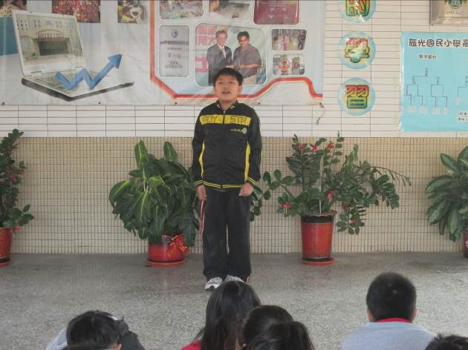 | 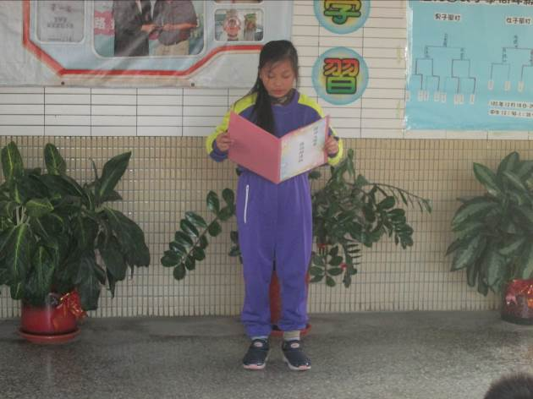
說明：國語演講比賽 | 說明：國語朗讀比賽
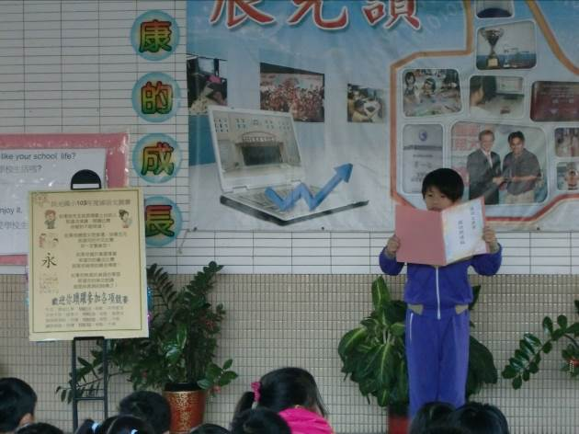 | 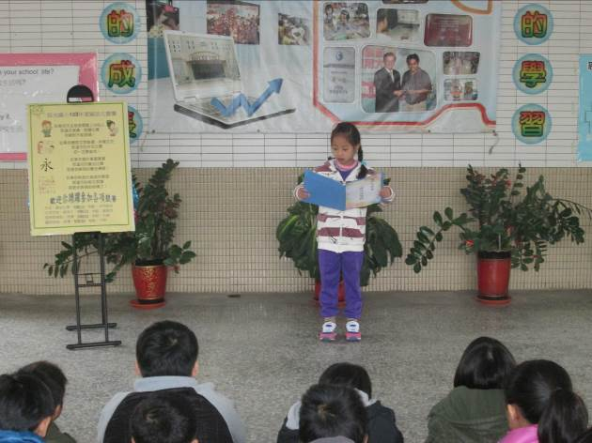
說明：閩朗語朗讀比賽 | 說明：國語說故事比賽
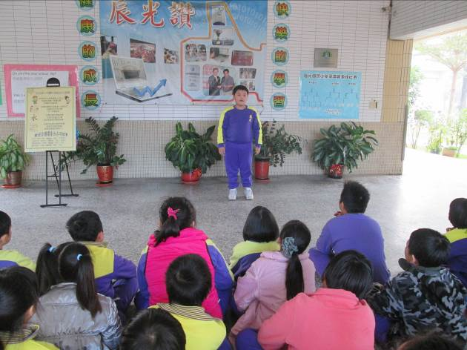 | 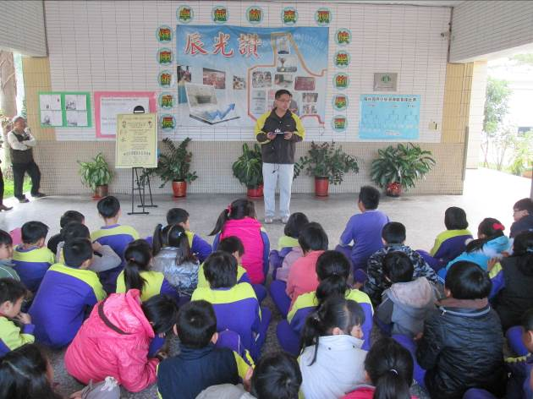
說明：國語演講比賽 | 說明：競賽規則說明

